PROMUEVE MÁS S.A.S.
DIRECCIÓN ADMINISTRATIVA Y FINANCIERA

INFORME SEMESTRAL DE SEGUIMIENTO AL
PLAN DE SEGURIDAD Y PRIVACIDAD DE LA
INFORMACIÓN (PSPI) – VIGENCIA 2026

Primer semestre – Corte al 30 de junio de 2026

Elaborado por: Hamilton Quintero García
Técnico Administrativo y Financiero

Manizales, Caldas
Julio de 2026

INFORME SEMESTRAL DE SEGUIMIENTO AL PLAN DE SEGURIDAD Y
PRIVACIDAD DE LA INFORMACIÓN (PSPI) – 2026
Entidad | Promueve Más S.A.S.
Plan objeto de seguimiento | Plan de Seguridad y Privacidad de la Información (PSPI) – vigencia 2026
Naturaleza del instrumento | Instrumento marco de gobierno de la seguridad y privacidad de la información, distinto del Plan de Tratamiento de Riesgos
Acto administrativo de aprobación | Expedido antes del 30 de enero de 2026, en cumplimiento del Decreto 612 de 2018
Período evaluado | 1 de enero al 30 de junio de 2026
Responsable de elaboración | Hamilton Quintero García – Técnico Administrativo y Financiero

1. INTRODUCCIÓN
Promueve Más S.A.S., a través de la Dirección Administrativa y Financiera, presenta el Informe Semestral de Seguimiento al Plan de Seguridad y Privacidad de la Información (PSPI) correspondiente a la vigencia 2026. El PSPI constituye el instrumento marco de gobierno de la seguridad y privacidad de la información de la entidad, aprobado mediante acto administrativo propio, expedido antes del 30 de enero de 2026, en cumplimiento del Decreto 612 de 2018, el cual exige la integración de los planes institucionales dentro del plan de acción de la vigencia.
El PSPI es conceptualmente distinto del Plan de Tratamiento de Riesgos de Seguridad y Privacidad de la Información: mientras este último opera riesgo por riesgo a través de la Matriz de Riesgos Informáticos y su plan de acciones, el PSPI articula, desde una perspectiva de gobierno institucional, los componentes que en conjunto sostienen la seguridad y privacidad de la información de la entidad: la Política de Seguridad de la Información, el propio Plan de Tratamiento de Riesgos, el monitoreo de ciberseguridad del sitio institucional, la capacitación en seguridad digital y el seguimiento semestral al cumplimiento del plan anual.
El cronograma aprobado del PSPI para la vigencia 2026 contiene las mismas cinco (5) actividades, metas, indicadores y periodos del Plan de Tratamiento de Riesgos, por una decisión adoptada en la formulación inicial de ambos instrumentos, en un momento en que no se diferenciaban conceptualmente entre sí. Dado que los dos planes cuentan con actos administrativos de aprobación independientes y ya vigentes, esta situación se documenta en el presente informe como un hallazgo de seguimiento (numeral 6), sin que ello implique modificación de los actos administrativos ya expedidos ni de los cronogramas ya publicados.

2. OBJETIVO
Presentar, desde la perspectiva de gobierno del PSPI, el avance de sus cinco componentes durante el primer semestre de 2026, dejando constancia de los resultados alcanzados, la naturaleza marco del instrumento y su relación con los demás planes e informes ya elaborados por la entidad.

3. ALCANCE Y PERÍODO DEL INFORME
El informe comprende el cronograma del PSPI aprobado para la vigencia 2026, programado entre el 1 de enero y el 31 de diciembre, con corte de seguimiento al 30 de junio de 2026. Las actividades previstas para el segundo semestre se presentan únicamente como referencia para la continuidad del plan y no como resultados ejecutados.

4. RESULTADOS CONSOLIDADOS DEL SEMESTRE

4.1 Estado global de periodos programados
Estado | N.° de periodos | Porcentaje | Alcance
Pendiente | 4 | 40,00% | Programado para el segundo semestre de 2026
Ejecutado | 6 | 60,00% | Corresponde íntegramente al primer semestre de 2026
Reprogramado | 0 | 0,00% | No se registran actividades reprogramadas al corte
Total periodos programados (vigencia 2026) | 10 | 100,00% | Cinco (5) actividades del PSPI
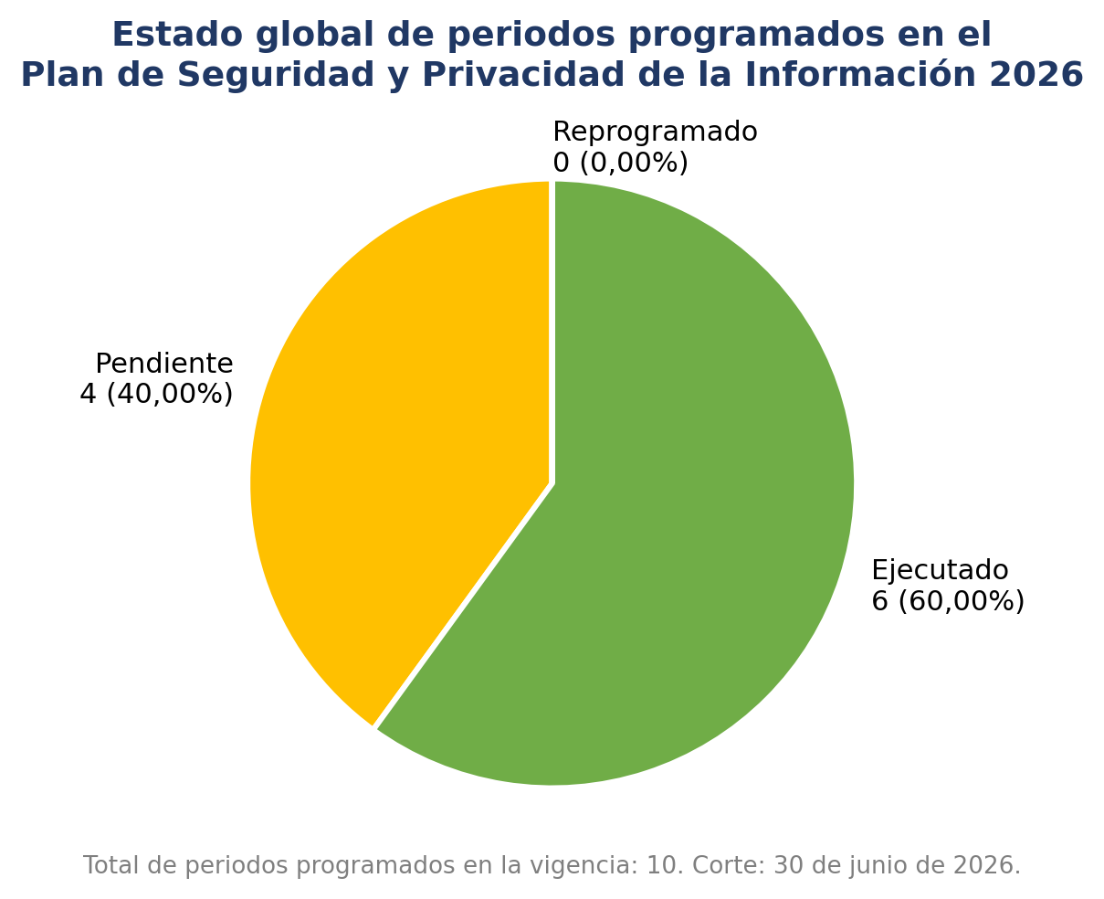
Gráfica 1. Estado global de los periodos programados del PSPI 2026.

4.2 Cumplimiento por semestre
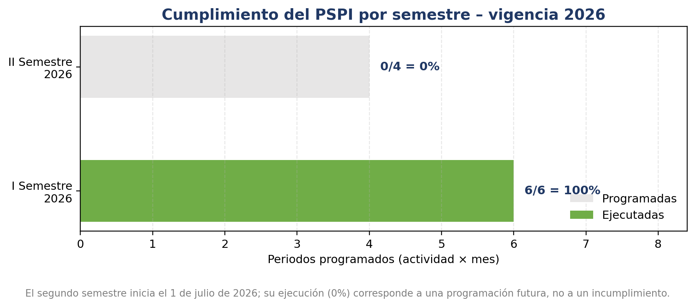
Gráfica 2. Cumplimiento del PSPI por semestre – vigencia 2026.
El primer semestre del PSPI presenta un cumplimiento del 100% frente a lo programado. El segundo semestre parte de una programación de cuatro (4) periodos, cuya ejecución deberá verificarse entre julio y diciembre de 2026.

4.3 Cronograma anual aprobado del PSPI
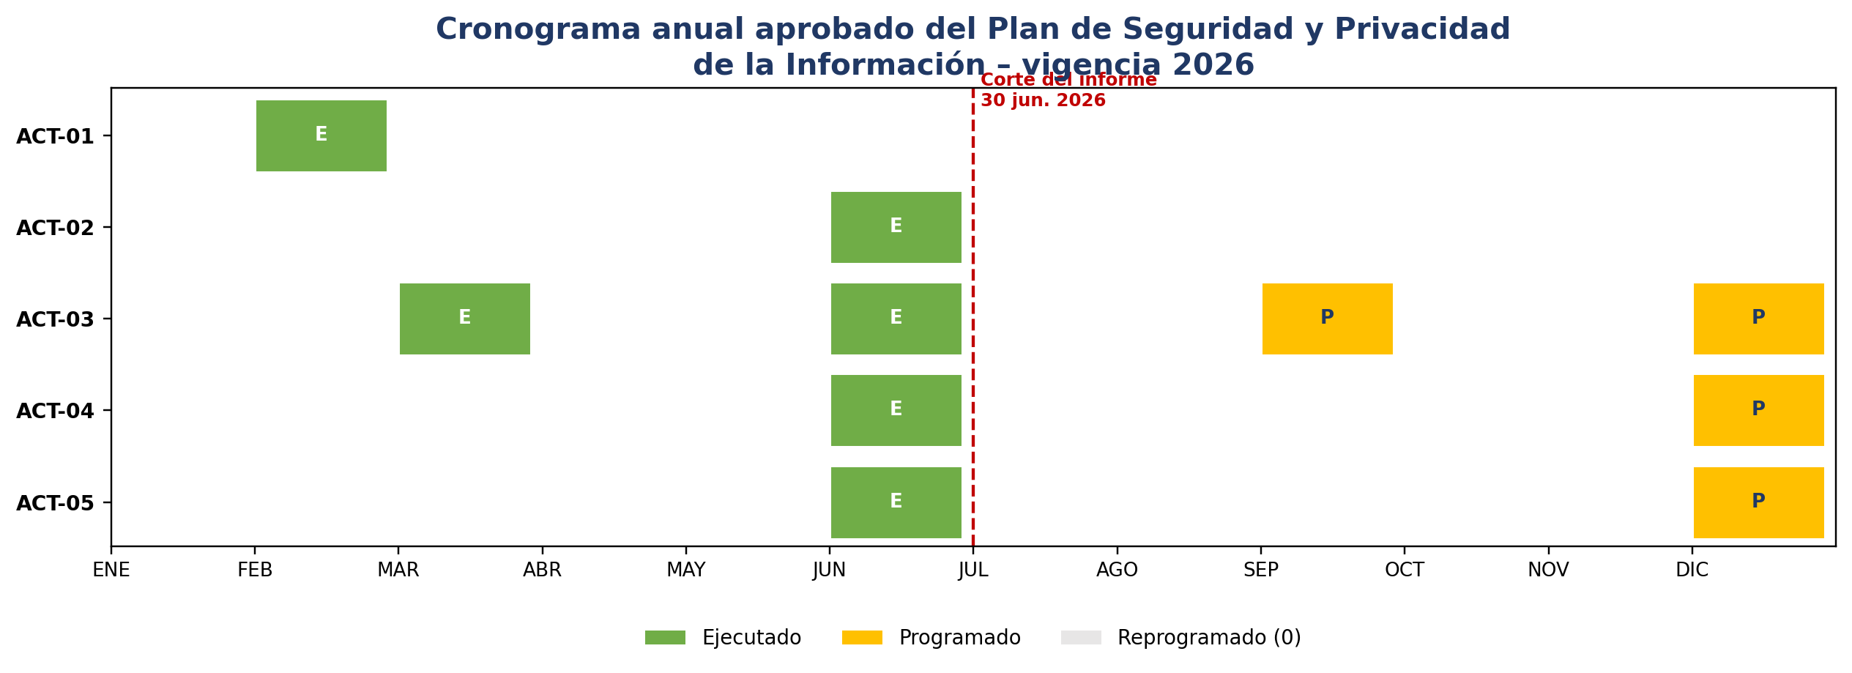
Gráfica 3. Cronograma anual aprobado del Plan de Seguridad y Privacidad de la Información – vigencia 2026.

5. SEGUIMIENTO DETALLADO POR ACTIVIDAD DEL PSPI
N.° | Actividad | Meta / indicador | Periodicidad | Estado al corte (I sem.) | Evidencia disponible | Nota de seguimiento
1 | Actualizar el Plan de Seguridad y Privacidad de la Información 2026 | Acto administrativo de aprobación del Plan de Seguridad y Privacidad de la Información | Anual | Ejecutado | Acto administrativo de aprobación del PSPI, expedido antes del 30 de enero de 2026 | El indicador se cumple con el acto administrativo propio del PSPI, expedido en cumplimiento del Decreto 612 de 2018. La actividad de actualización registrada en el cronograma para febrero corresponde a la revisión y documentación interna posterior a dicha adopción, e independiente del acto administrativo del Plan de Tratamiento de Riesgos.
2 | Definir la matriz de riesgos informáticos y establecer los respectivos controles | Implementación y seguimiento trimestral a partir de la implementación | Implementación 2026; seguimiento trimestral | Ejecutado (junio) | Matriz_Riesgos_Informaticos_PromueveMas_2026.xlsx | Actividad reportada en el cronograma aprobado del PSPI. La gestión técnica correspondiente ya se documentó de manera operativa en el Informe Semestral de Seguimiento al Plan de Tratamiento de Riesgos 2026; no se trata de una segunda implementación independiente.
3 | Monitoreo de ataques cibernéticos a la página institucional | N.° de monitoreos realizados | Trimestral | Ejecutado (marzo y junio) | Informe_Monitoreo_Ciberseguridad_Primer_Trimestre_2026.docx e Informe_Monitoreo_Ciberseguridad_Segundo_Trimestre_2026.docx | Desde la perspectiva de gobierno del PSPI, estos monitoreos constituyen la evidencia de que el componente de vigilancia de ciberseguridad opera de forma continua dentro del marco general de seguridad de la información.
4 | Capacitación en gestión de riesgos y seguridad digital | N.° de capacitaciones realizadas en vigencia 2026 | Semestral | Reportado como ejecutado (junio) | Sin registro de asistencia disponible al cierre de este informe | Según lo informado por la Dirección Administrativa y Financiera, la capacitación se realizó de forma conjunta con otras jornadas de Talento Humano, sin que se conserve el registro de asistencia. El cumplimiento del indicador no puede certificarse documentalmente mientras no se disponga de dicho registro.
5 | Seguimiento al cumplimiento del plan anual de tratamientos de riesgos y seguridad y privacidad de la información | N.° de seguimientos realizados en vigencia 2026 | Semestral | Ejecutado (junio) | Presente Informe Semestral de Seguimiento al PSPI 2026 | Hito ejecutado con la elaboración del presente documento, como instrumento de seguimiento propio del PSPI, diferenciado del seguimiento ya realizado al Plan de Tratamiento de Riesgos.

6. EL PSPI COMO INSTRUMENTO MARCO Y HALLAZGO DE SEGUIMIENTO
El Plan de Seguridad y Privacidad de la Información se concibe como el instrumento marco de gobierno bajo el cual se articulan los distintos componentes de seguridad y privacidad de la información de la entidad, a diferencia del Plan de Tratamiento de Riesgos, que opera de manera operativa riesgo por riesgo. La siguiente gráfica representa esta relación.
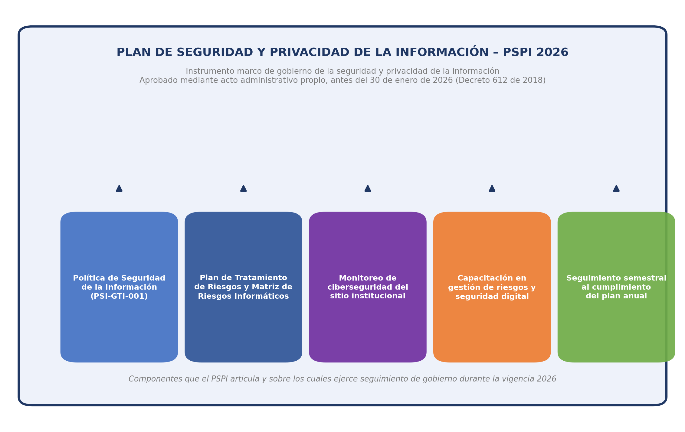
Gráfica 4. El Plan de Seguridad y Privacidad de la Información como instrumento marco de gobierno – vigencia 2026.
Hallazgo de seguimiento: el cronograma aprobado del PSPI para la vigencia 2026 replica las mismas cinco actividades, metas, indicadores y periodos del Plan de Tratamiento de Riesgos de Seguridad y Privacidad de la Información. Esta situación se originó en la formulación inicial de ambos instrumentos, en un momento en que no se diferenciaban conceptualmente el uno del otro. Ambos planes cuentan con actos administrativos de aprobación independientes y vigentes —el del PSPI expedido antes del 30 de enero de 2026 y el del Plan de Tratamiento de Riesgos en fecha posterior—, por lo cual el presente informe documenta la situación como un hallazgo, sin modificar ninguno de los dos actos administrativos ni los cronogramas ya publicados.
En consecuencia, los avances reportados en los numerales 4 y 5 de este informe, relativos a la matriz de riesgos, el monitoreo de ciberseguridad y la capacitación, corresponden a la misma gestión institucional ya documentada de manera operativa en el Informe Semestral de Seguimiento al Plan de Tratamiento de Riesgos 2026. Se presentan también aquí porque forman parte del cronograma aprobado del PSPI, y no porque constituyan una segunda ejecución independiente de dichas actividades.

7. PANORAMA CONSOLIDADO DEL SEMESTRE
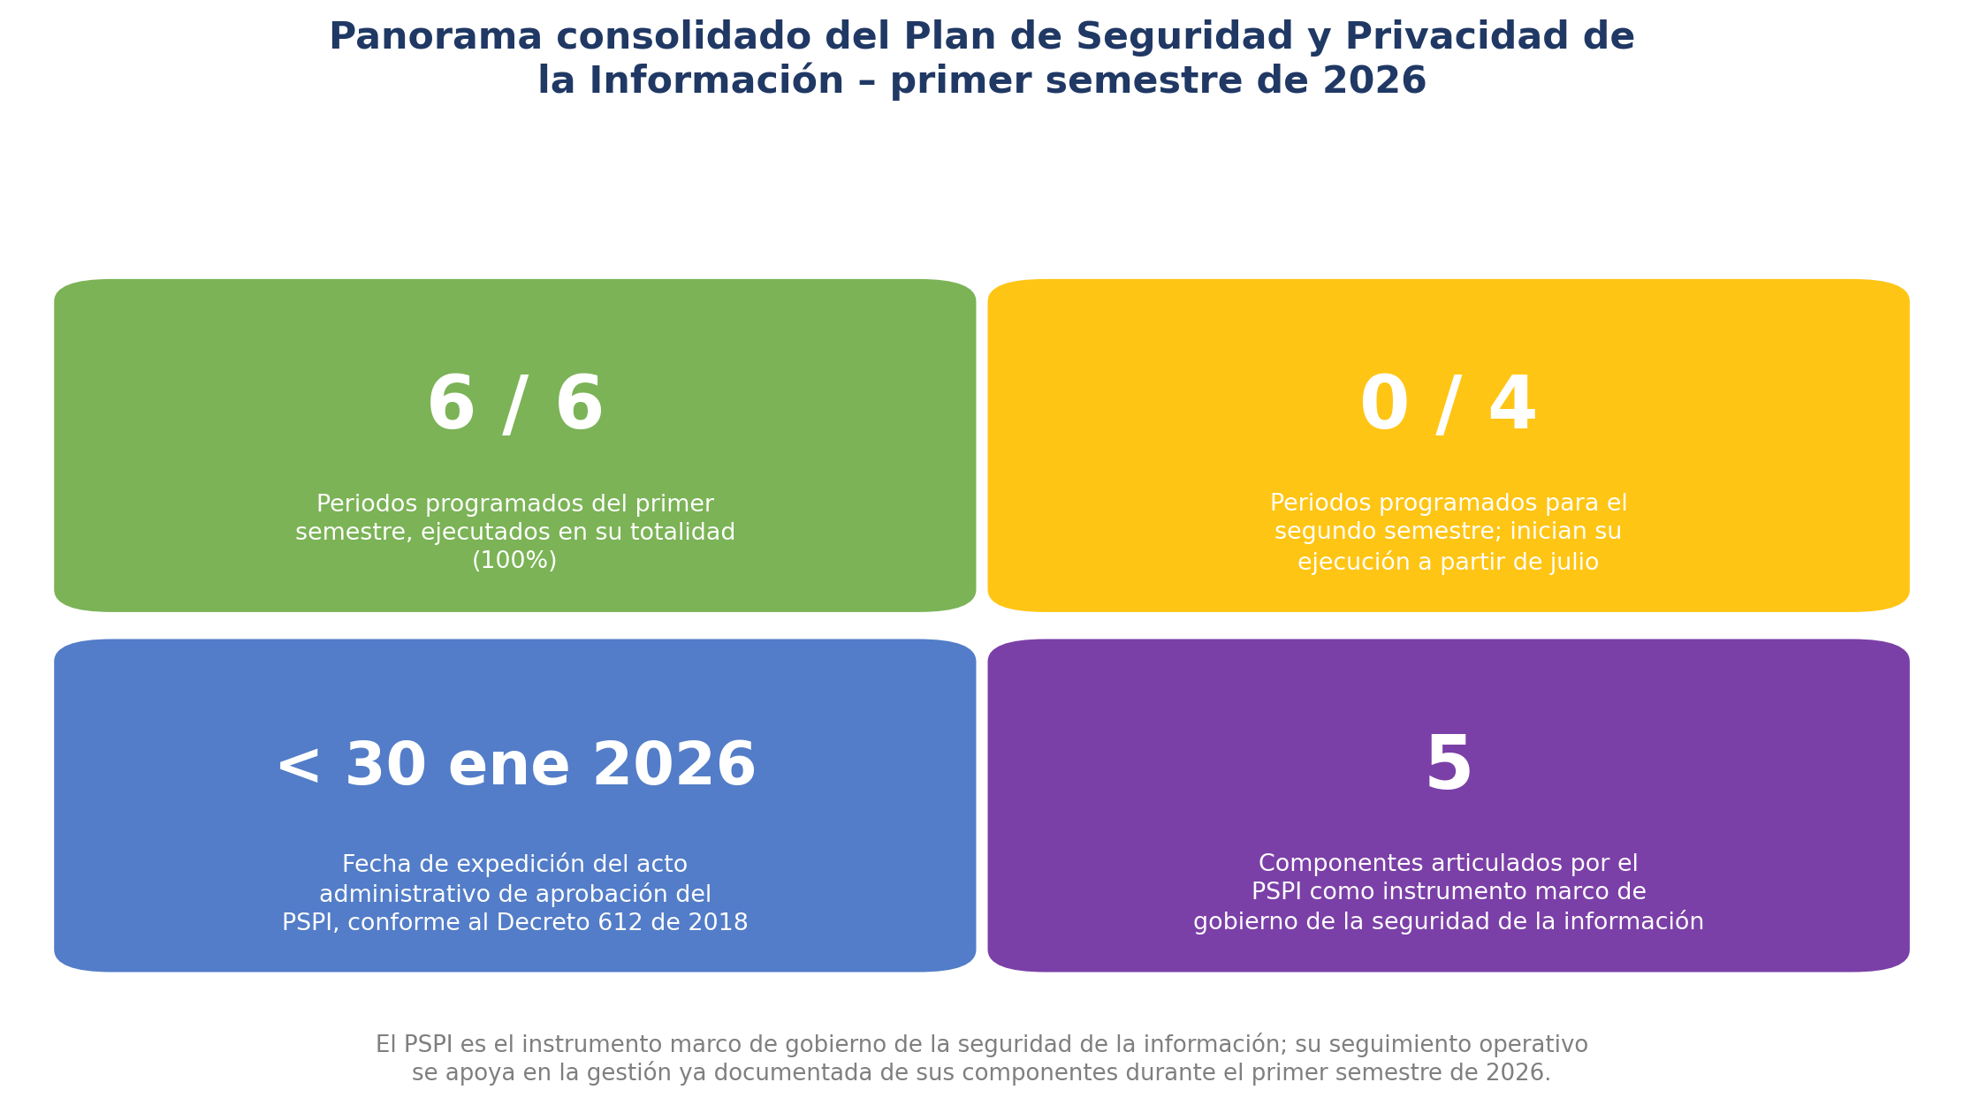
Gráfica 5. Panorama consolidado del Plan de Seguridad y Privacidad de la Información – primer semestre de 2026.

8. ALERTAS Y LIMITACIONES IDENTIFICADAS
- Capacitación sin registro de asistencia: la capacitación en gestión de riesgos y seguridad digital de junio se realizó junto con otras jornadas de Talento Humano, sin que se conserve el listado de asistencia. El cumplimiento del indicador no puede certificarse documentalmente mientras no se disponga de dicho registro.
- Duplicidad de actividades entre el PSPI y el Plan de Tratamiento de Riesgos: documentada en el numeral 6 de este informe como hallazgo de seguimiento, con actos administrativos independientes y vigentes para cada plan.
- Registro contable de la actividad de capacitación en el PETI 2026: el Informe Semestral de Seguimiento al PETI 2026 registra la misma capacitación en seguridad digital como pendiente por confirmación de MinTIC, mientras que en este plan y en el Plan de Tratamiento de Riesgos se reporta como ejecutada en junio a través de Talento Humano; se deja constancia de la diferencia entre los tres seguimientos.

9. MATRIZ DE EVIDENCIAS
N.° | Evidencia | Actividad que soporta | Estado documental
1 | Acto administrativo de aprobación del PSPI 2026 (anterior al 30 de enero de 2026) | Actualización del Plan de Seguridad y Privacidad de la Información | Disponible
2 | Matriz de Riesgos Informáticos y Plan de Tratamiento – PromueveMás 2026 | Definición de la matriz de riesgos (componente articulado por el PSPI) | Disponible
3 | Informe de Monitoreo de Ciberseguridad – Primer y Segundo Trimestre 2026 | Monitoreo de ataques cibernéticos (componente articulado por el PSPI) | Disponible
4 | Registro de asistencia de la capacitación en seguridad digital | Capacitación en gestión de riesgos y seguridad digital | No disponible; pendiente de gestión ante Talento Humano
5 | Política de Seguridad de la Información – PSI-GTI-001 | Componente articulado por el PSPI | Disponible
6 | Presente Informe Semestral de Seguimiento al PSPI 2026 | Seguimiento semestral del PSPI | Presente documento

10. CONCLUSIÓN
Con corte al 30 de junio de 2026, el Plan de Seguridad y Privacidad de la Información de Promueve Más S,A,S, registró un cumplimiento del 100% de los periodos programados para el primer semestre (6 de 6), equivalente a un avance anual acumulado del 60,00% sobre los 10 periodos previstos para la vigencia, en el marco de su cronograma aprobado mediante acto administrativo propio expedido antes del 30 de enero de 2026.
Como instrumento marco de gobierno, el PSPI articula durante este semestre cinco componentes: la Política de Seguridad de la Información, el Plan de Tratamiento de Riesgos y su matriz, el monitoreo de ciberseguridad del sitio institucional, la capacitación en seguridad digital y su propio seguimiento semestral. Se deja constancia expresa de que el cronograma aprobado del PSPI replica las actividades del Plan de Tratamiento de Riesgos, situación documentada como hallazgo de seguimiento en el numeral 6, sin que ello afecte la validez de los actos administrativos independientes ya expedidos para cada instrumento.

11. RESPONSABLE DEL INFORME

________________________________________
HAMILTON QUINTERO GARCÍA
Técnico Administrativo y Financiero
Promueve Más S.A.S.

